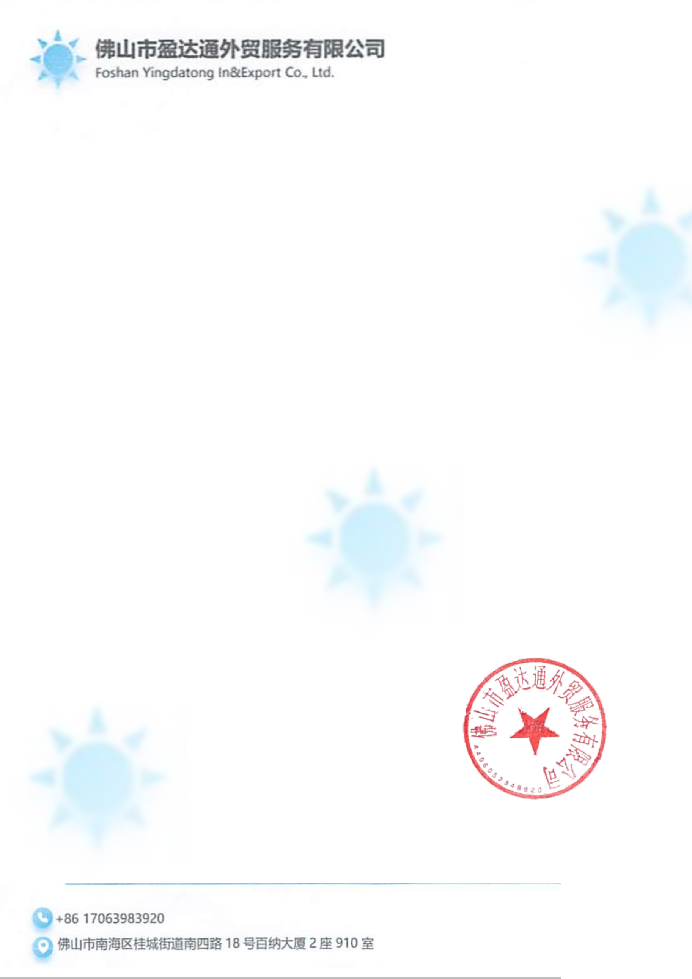



商务邀请函

致：中国驻阿尔及利亚使领馆签证中心
尊敬的签证官员：

我司佛山市盈达通外贸服务有限公司诚挚邀请以下合作伙伴莅临中国，开展贸易合作洽谈及市场考察活动。本次行程旨在促进双方商业交流，探讨长期合作机遇。受邀方需自行承担国际往返旅费及在华期间产生的各项费

邀请信息如下：

被邀请人详细信息 | 具体内容
姓名 | KRIBAA ABDELOUAHID
性别 | 男
国籍 | 阿尔及利亚
护照号码 | 176782160
预计入境日期 | 2026年2月10日
预计离境日期 | 2026年2月20日
访问城市 | 广州、东莞等城市

邀请方声明：
我公司督促被邀请人在华期间将严格遵循中国法律法规，并安排其按时离境。如有需要进一步了解的信息，请随时与我公司取得联系

佛山市盈达通外贸服务有限公司
2026年1月28日






详细行程

天数 | 日期 | 行程 | 交通 | 用餐
Day1 | 2.10 | 搭乘国际航班，飞往广州，夜宿航班。 | 飞机 | 无
Day2-3 | 2.11-2.12 | 考察广州中大纺织商圈，走访国际轻纺城和长江辅料城。 | 包车 | 早／午／晚
Day4 | 2.13 | 考察广州番禺服装产业带，走访沙溪商贸城和周边工厂。 | 包车 | 早／午／晚
Day5 | 2.14 | 东莞虎门服装批发市场采购。 | 包车 | 早／午／晚
Day6-9 | 2.15-2.18 | 深度验厂与采购谈判。 | 包车 | 早／午／晚
Day10 | 2.19 | 考察南沙保税仓。 | 包车 | 早／午／晚
Day11 | 2.20 | 酒店早餐后，送往广州白云国际机场，办理乘机手续。乘坐国际航班离开中国，返回阿尔及利亚，行程圆满结束。 | 包车 | 早

佛山市盈达通外贸服务有限公司

2026年1月28日

